МОСКОВСКИЙ ПОЛИТЕХНИЧЕСКИЙ УНИВЕРСИТЕТ

Факультет информационных технологий

Инженерный проект

«Конкурс стихотворений Перо2020»

Выполнила:

Кудряшова Анастасия Владимировна

1 курс, направление «Веб-технологии»

Проверила:

Даньшина Марина Владимировна

Москва 2020

Стек технологий

* HTML5
* CSS
* JS
* PHP
* JQuery
* Bulma.js
* MySQL
* Google Fonts
* Figma
* Git
* Препроцессор Sass

Структура

На сайте конкурса размещены 4 страницы:

* О конкурсе
* Стихотворения
* Участники
* Мои отзывы

Описание страниц и их функций

На **главной странице** (она же «О конкурсе») размещена основная информация. В том числе условия конкурса, сроки, контакты и ссылки на другие страницы. Здесь же впервые использована библиотека Bulma (дизайн кнопки). Также эту страницу можно распечатать.

Страница **Стихотворений** визуально разделена на двеколонки (реализовано с помощью Bulma). Слева мы видим меню со списком категорий и ссылками на них, а справапредставлены работы участников конкурса и краткая информация об их авторах. Рамка каждого стихотворения окрашена в цвет категории, в которой он участвует. Перед именем автора пишется «сочинитель» или «сочинительница» в зависимости от пола, а если нажать на само имя, то можно будет перейти на страницу со всеми стихотворениями этого автора. Под каждым стихотворением размещены отзывы читателей. Количество комментариев считается агрегирующей функцией *count.* Есть возможность оставить отзыв, при условии, что мы не сделали этого прежде. Отзывы показываются или скрываются по нажатию кнопки «Отзывы» (спасибо JQuery). На странице присутствует пагинация.

На странице **Участников** представлен список всех авторов конкурса. При желании мы можем нажать на любого из них и увидеть его произведения с тем же функционалом, что и на странице стихотворений.

**Мои отзывы –** страница, хранящая все отзывы нашего авторства. Здесь же можно их редактировать или вовсе удалить.

Макет главной страницы в Figma

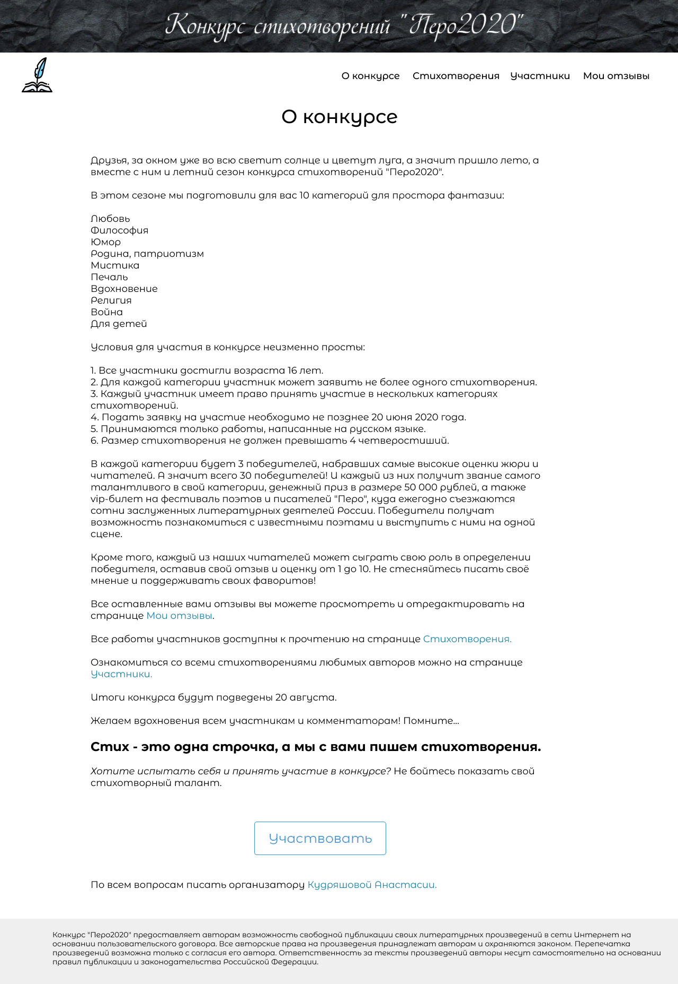

(в последствии дизайн претерпел некоторые изменения)

Мобильная версия



База данных

СУБД: MySQL

Схема:

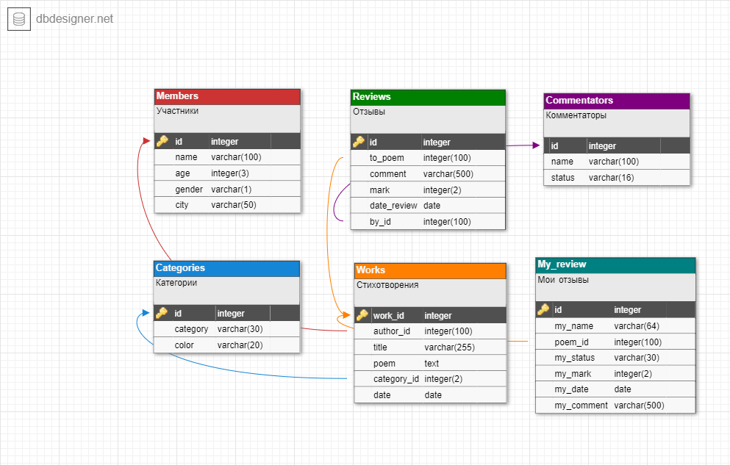

Типовые запросы:

* Добавление своего отзыва

INSERT INTO My_review(poem_id, my_mark, my_date, my_comment) VALUES ($id, $mark, NOW(), '$com')

* Считаем общее количество работ, чтобы потом разбить их на блоки по 10 и реализовать пагинацию

SELECT COUNT(*) FROM Works

* Вывод всех работ вне зависимости от категории

SELECT * FROM Works, Members, Categories WHERE Members.id = Works.author_id AND Works.category_id = Categories.id LIMIT ".($page * 10).", 10

* Вывод всех работ в категории «Любовь»

SELECT * FROM Works, Members, Categories WHERE Members.id = Works.author_id AND Works.category_id = Categories.id AND Works.category_id=1 LIMIT ".($page * 10).", 10

* Вывод всех комментариев других пользователей по определённой работе

"SELECT * FROM Reviews, Commentators WHERE Reviews.by_id=Commentators.id AND Reviews.to_poem=".$work_id

* Вывод нашего комментария по определённой работе

"SELECT * FROM My_review WHERE My_review.poem_id = ".$work_id

* Вывод всех работ определённого автора

'SELECT * FROM Works, Members, Categories WHERE Members.id = Works.author_id AND Works.category_id = Categories.id AND Members.id ='.$_GET['memberId']

* Список всех авторов

SELECT * FROM Members

* Запрос на изменение комментария

"UPDATE My_review SET my_name='".

                        htmlspecialchars($_POST['name'])."', my_comment='".

                        htmlspecialchars($_POST['comment'])."', my_mark=".

                        $_POST['mark']." WHERE id=".$_GET['id']

* Запрос на удаление комментария

"DELETE FROM My_review WHERE id=".$_GET['deleteId']

Ссылки

Git: <https://github.com/Kudryashova-Nastya/poetry-contest>

Сайт: <http://pero2020.std-953.ist.mospolytech.ru>